Многослойные двухмерно-периодические поглощающие структуры оптического диапазона
А.М. Лерер, Е.В. Головачева, Е.И. Грибникова, И.Н. Иванова,
В.В. Махно, П.В. Махно
Южный федеральный университет, Ростов-на-Дону
Аннотация: Описаны тенденции применения двухмерно-периодических поглощающих структур в оптическом и терагецовом диапазоне. Приведены результаты расчета диаграмм рассеяния и отражения многослойных структур. Рассчитаны оптимальные параметры структур для наблюдения наибольшего эффекта поглощения.
Ключевые слова: резонансное поглощение, плазмоны, коэффициент отражения, дифракционные решетки, периодические структуры.
Для реализации высокоскоростных металл-полупроводниковых фотодетекторов (МПП-ФД) были предложены субволновые плазмонные наноструктурные решетки. Одним из способов реализации таких устройств является использование поверхностной электромагнитной волны [1], называемой поверхностными плазмон-поляритонами (ППП). Это поперечные электромагнитные волны, которые связаны с коллективными колебаниями свободных электронов в металле и распространяются вдоль поверхности металл-диэлектрик [2-4]. Исследованы различные устройства на основе ППП на телекоммуникационных длинах волн [5] и терагерцовом режиме [6], [7]. Решетка субволновой плазмонной наноструктуры сильно взаимодействует с падающим светом [8]. МПП-ФД - очень перспективные для таких приложений, как оптоволоконная связь, высокоскоростные микросхемы и высокоскоростная выборка. Интеграция оптоэлектронных компонентов значительно повышает производительность оптических датчиков, систем связи, фотонных соединений и т. д., для которых фотодетектор является незаменимым компонентом. МПП-ФД состоят из отмеченных металлических периодических структур на полупроводнике и детектируют фотоны путем сбора электрических сигналов, генерируемых фотовозбужденными электронами и дырками в полупроводниковой области, которые дрейфуют под электрическим полем, приложенным между периодическими структурами. МПП-ФД можно классифицировать в соответствии с тем, ограничена ли его скорость по времени переноса носителя между периодическими структурами или временем рекомбинации носителя. Реализация электродов в МПП-ФД привела к значительному увеличению полосы пропускания и уменьшению темного тока по сравнению со стандартными pin-фотодиодами с аналогичными активными областями [9]. Из-за их боковой геометрии МПП-ФД имеют гораздо меньшую емкость на единицу площади. Они имеют время отклика в диапазоне нескольких десятков пикосекунд (ограничено временем прохождения фотогенерированных носителей до металлических контактных площадок) из-за пространства наноразмера между электродными периодическими структурами. Однако уменьшение расстояния между электродами приводит к уменьшению активной области, что приводит к ухудшению чувствительности. В последнее время большое значение представляет использование плазмоники для разработки МПП-ФД, имеющих продукт с высокой чувствительностью к полосе пропускания, значительно превосходящий обычные традиционные фотоприемники [10]. Применение ППП при появлении света или поглощении с использованием субволновых апертур обещало значительное усиление при пропускании света [11], [12]. В последнее десятилетие было проведено несколько экспериментальных и теоретических исследований и разработок о необычной оптической передаче через металлическую апертуру [11], а также через периодические структуры металлической решетки [12]. Поэтому актуально исследование многослойных одномерно-периодических поглощающих структур.
Цель работы – теоретическое исследование многослойных двухмерно-периодических оптических резонансно-поглощающих структур с помощью программы, реализующей метод объёмного интегрального уравнения [13] для диэлектрических структур.
Объект исследования – двухмерно периодические дифракционные решетки (ДР), изображенные на рис. 1. ДР образована тонкими пленками плазмонных материалов. Их размеры $A_{x}×A_{y}×h$. Периоды решетки $d_{x},d_{y}$, Пленки расположены на поверхности трехслойной подложки. Толщина диэлектрического слоя $h_{1}$, его показатель преломления $n_{1}$, показатель преломления полубесконечной подложки – 3 $n_{s}=1\text{.}\text{45}$.
В [14] описан метод исследования двумерно-периодических наноплазмонных планарных структур: методом Галеркина получено строгое решение векторного интегро-дифференциального уравнения (ИДУ) для металлодиэлектрических структур. Исследован в [13] эффект полного поглощения (ЭПП) в оптических ДР, содержащих тонкие металлические пленки. Эти ДР при резонансе поверхностной волны, распространяющейся на границе металл (плазма твердого тела) – диэлектрик, поглощает почти 100% падающей на нее энергии. Показано, что в ДР с металлическими пленками ЭПП наблюдается в видимом диапазоне. В данной работе предложено использовать новые плазмонные материалы ZrN, HfN для получения ЭПП в инфракрасном диапазоне. В результате численного моделирования получены оптимальные размеры ДР.
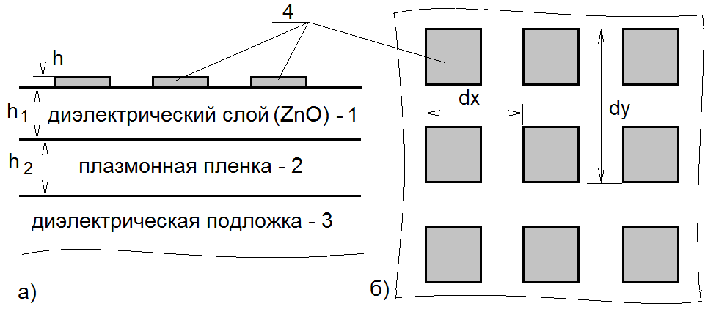
Рис. 1 - Исследуемая структура - Дифракционная решетка (ДР) из прямоугольников – 4: а) разрез ДР; б) периоды ДР.
Рассмотрим пример расчета ДР с периодом d_{x} = 200нм, d_{y} = 200 нм. Размер неоднородности прямоугольник размера 100х100х20 нм на рис. 2 и 150х150х20 на рис. 3.Первый диэлектрический слой ZnO толщиной 300 нм.
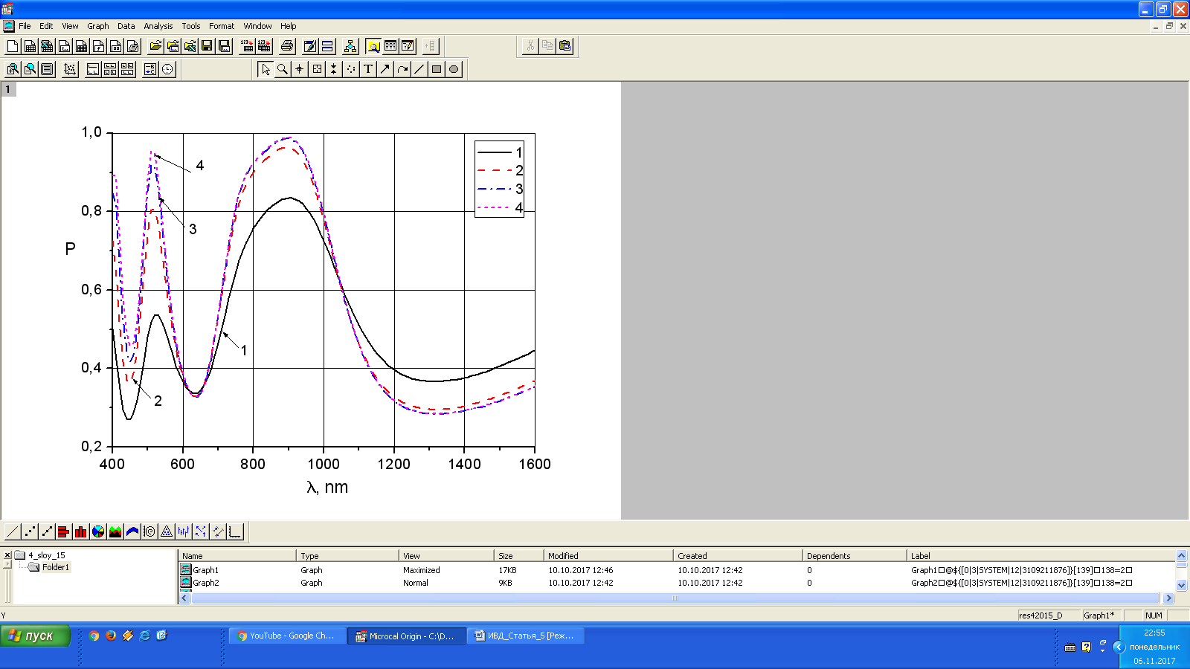
Рис. 2 – Зависимость коэффициента поглощения от длинный волны при изменении толщины плазмонной пленки 2, кривые 1-4 соответствуют h₂: 20 нм, 47,08 нм, 75 нм, 100 нм, материал плазмонного слоя и прямоугольников 4 – HfN.
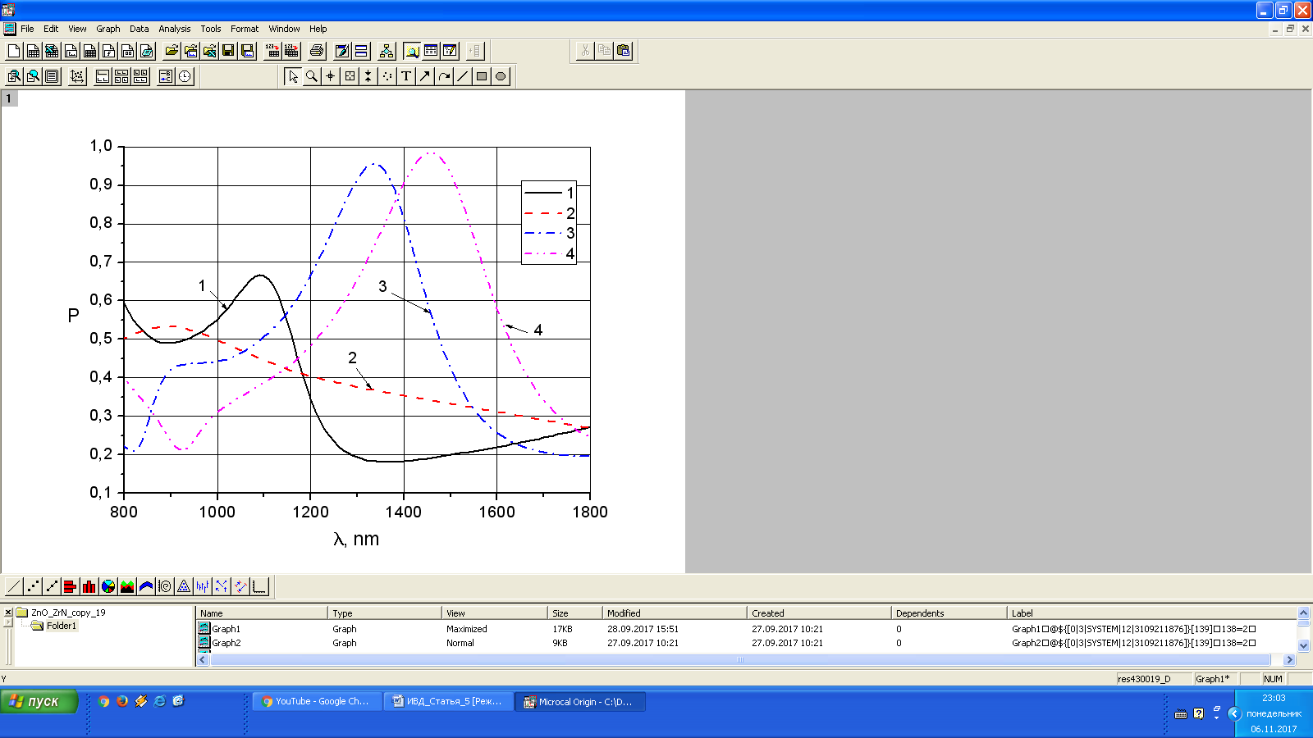
Рис. 3 – Зависимость коэффициента поглощения от длины волны при изменении толщины 1 слоя, кривые 1-4 соответствуют h₁: 300 нм, 350 нм, 400нм, 450 нм, материал подложки и неоднородности – ZnO с ZrN. Толщина 2 слоя 47,08 нм.
ЭПП обусловлен резонансом ППП в прямоугольных пленках. Так как
длина волны ППП намного меньше длины волны в вакууме, то плазмонный резонанс может наблюдаться при субмикронных размерах пленок. Частота резонанса, естественно, зависит от размера пленки, её состава и периодов решетки. Изменяя размер пленок и периоды ДР, можно получить ЭПП в заданном диапазоне длин волн. Плазмонный слой 2 обеспечивает дополнительное поглощение. Как видно из рис. 1 толщина плазмонного слоя на резонансную частоту не влияет, но влияет на коэффициент поглощения. Оптимальная толщина $h_{2}$=50-70 нм. Диэлектрический слой выполняет роль согласующего элемента. Поэтому его толщина $h_{1}$и диэлектрическая проницаемость влияют как на частоту резонанса, так и на коэффициент поглощения (рис.2).
Выводы
Предложены дифракционные решетки, обеспечивающие в оптическом диапазоне полное резонансное поглощение. Показано, что в ДР, содержащие новые плазмонные материалы ZrN, HfN, ЭПП наблюдается в инфракрасном диапазоне.
Работа выполнена в рамках реализации базовой части госзадания Минобрнауки России 3.5398.2017/8.9.
Литература
1. Rusina A., Durach M., Nelson K. A., Stockman M. I. Nanoconcentration of terahertz radiation in plasmonic waveguides. Opt. Express 16, 2008, pp. 18576-18589.
2. Rivas J. G.The art of confinement. Nat. Photon 2, 2008, pp. 137-138.
3. Barnes W. L., Dereux A., W.Ebbesen T. Surface plasmon subwavelength optics. Nature 424, 2003, pp. 824-830.
4. Фиговский О. Л., Нанотехнологии для новых материалов. Инженерный вестник Дона, 2012, №3, URL: Ivdon.ru/magazine/archive/ n3y2012 /1048.
5. Thomas N., Kristjan L., Sergey B. Surface plasmon polariton based modulators and switches operating at telecom wavelengths. Applied Physics Letters 85, 2004, pp.5833-5835.
6. Zhu W., Agrawal A., Nahata A. Planar plasmonic terahertz guided-wave devices. Opt. Express 16, 2008, pp.6216-6226.
7. Rajind M., Victoria A., Liu J., M.Daniel M. Terahertz microfluidic sensor based on a parallel-plate waveguide resonant cavity. Applied Physics Letters 95, 2009, pp.171113.
8. James A. Shackleford, Richard Grote, Marc Currie, Jonathan E. Spanier, and Bahram Nabet. Integrated plasmonic lens photodetector. Appl. Phys. Lett. 94, pp.083501.
9. Soole J. B. D., Schumacher H. InGaAs metal-semiconductor-metal photodetectors for long wavelength optical communication. IEEE J. Quantum Electron., vol. 27, no. 3, Mar. 1991, pp. 737–752.
10. Hetterich J., Bastian G., Gippius N. A., Tikhodeev S. G., Plessen G. von, Lemmer U. Optimized design of plasmonic MSM photodetector. IEEE J. Quantum Electronics, 40, No.10, 2007, pp. 855-859.
11. García-Vidal F. J., Martín-Moreno L. Trans-mission and focusing of light in one-dimensional periodically nanostructured metals. Phys. Rev. B 66, 2002, p.155412.
12. Lezec H. J., Thio T. Diffracted evanescent wave model for enhanced and suppressed optical transmission through subwavelength hole arrays. Opt. Express 12, 2004,pp.3629-3651.
13. Лерер А.М., Цветянский Е.А. Теоретическое исследование резонансно поглощающих дифракционных решеток. // Письма в журнал технической физики. 2012. Т.38. вып.21. С77-81.
14. Лерер А.М., Головачева Е.В., Грибникова Е.И., Иванова И.Н., Клещенков А.Б.. Неотражающие оптические решетки на новых плазмонных материалах. Инженерный вестник Дона, 2016, №2, URL: ivdon.ru/magazine/archive/n2y2016/3608.
References
1. Rusina A., Durach M., Nelson K. A., Stockman M. I. Opt. Express 16, 2008, pp. 18576-18589.
2. Rivas J. G.The art of confinement. Nat. Photon 2, 2008, pp. 137-138.
3. Barnes W. L., Dereux A., W.Ebbesen T. Nature 424, 2003, pp. 824-830.
4. Figovskij О. L. Inženernyj vestnik Dona (Rus), 2012, №3. URL: ivdon.ru/magazine/archive/ n3y2012/1048.
5. Thomas N., Kristjan L., Sergey B. Applied Physics Letters 85, 2004, pp.5833-5835.
6. Zhu W., Agrawal A., Nahata A. Opt. Express 16, 2008, pp.6216-6226.
7. Rajind M., Victoria A., Liu J., M.Daniel M. Applied Physics Letters 95, 2009, pp.171113.
8. James A. Shackleford, Richard Grote, Marc Currie, Jonathan E. Spanier, and Bahram Nabet. Appl. Phys. Lett. 94, pp.083501.
9. Soole J. B. D., Schumacher H. IEEE J. Quantum Electron., vol. 27, no. 3, Mar. 1991, pp. 737–752.
10. Hetterich J., Bastian G., Gippius N. A., Tikhodeev S. G., Plessen G. von, Lemmer U. IEEE J. Quantum Electronics, 40, No.10, 2007, pp. 855-859.
11. García-Vidal F. J., Martín-Moreno L. Phys. Rev. B 66, 2002, p.155412.
12. Lezec H. J., Thio T. Opt. Express 12, 2004, pp.3629-365.
13. Lerer A.M., Tsvetyansky E.A. Technical Physics Letters journal, 2012, V.38. №21. p. 77-81.
- Lehrer A.M., Golovacheva E.V., Gribnikova E.I., Ivanova I.N., Kleshchenkov A.B. Inženernyj vestnik Dona (Rus), 2016, №2. URL: ivdon.ru/magazine/archive/n2y2016/3608.

